Україна – Європейський Союз

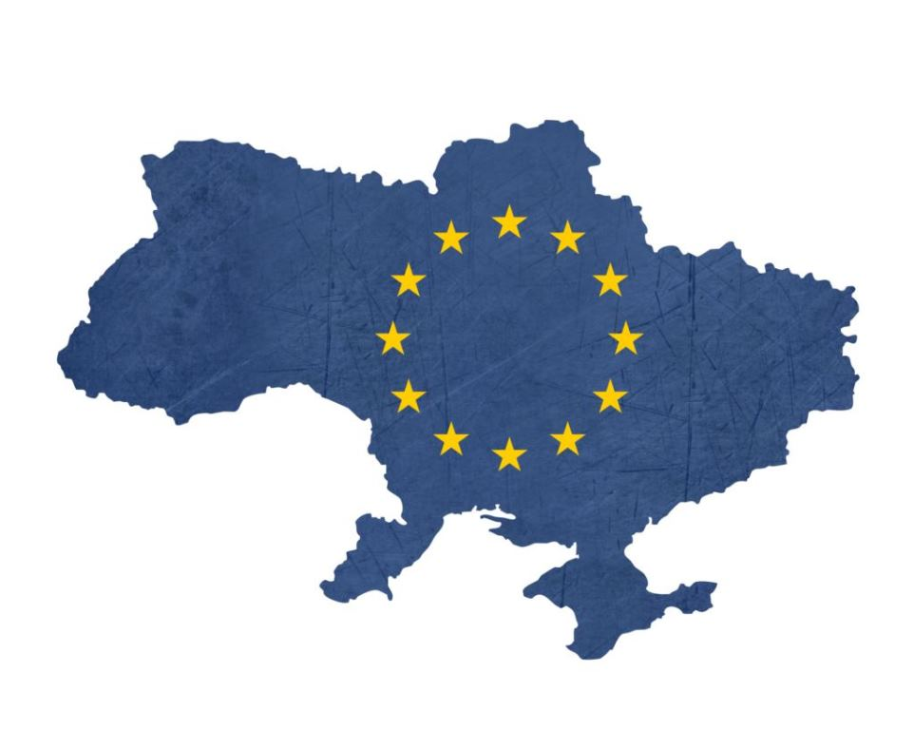
Основним напрямом державної політики, як внутрішньої, так і зовнішньої, Україна обрала європейський вибір, кінцевою метою якої має бути повноправне членство в Європейському Союзі. Для України євроінтеграція – це шлях модернізації економіки, залучення іноземних інвестицій і новітніх технологій, підвищення конкурентоспроможності вітчизняного товаровиробника, вихід на світові ринки, в тому числі і на ринок фінансових послуг.

Слід наголосити, що Європейський вибір означає, насамперед, економічні та соціальні перетворення. Цілями та завданнями України при цьому є глибокі та якісні перетворення у всіх сферах суспільного життя. Це збігається з критеріями вступу до ЄС (Копенгагенськими критеріями), за якими право країни стати членом ЄС визнається лише за умови відповідності цим критеріям: в економічній, політичній, законодавчій сферах.
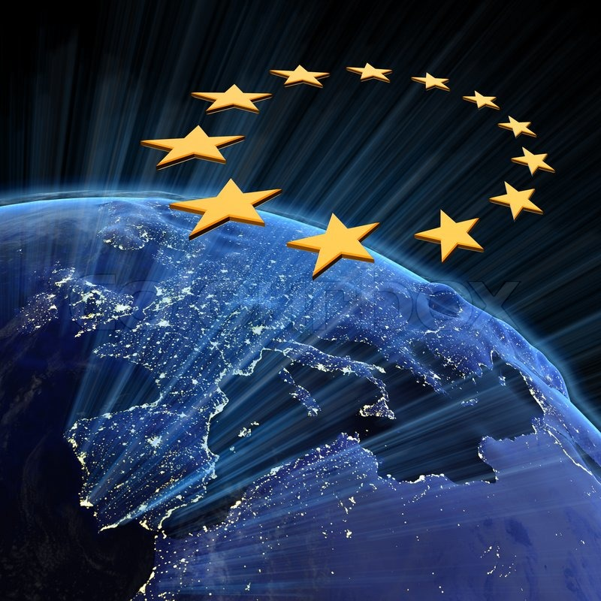
Чинною правовою основою відносин між Україною та ЄС є Угода про партнерство та співробітництво (УПС) від 14 червня 1994 р. (набула чинності 1 березня 1998 р.), яка започаткувала співробітництво з широкого кола політичних, торговельно-економічних та гуманітарних питань. Укладення УПС дозволило встановити регулярний двосторонній діалог між Україною та ЄС на політичному та секторальних рівнях, впровадити впорядкований режим торгівлі між обома сторонами на основі принципів ГАТТ/СОТ, визначити пріоритети адаптації законодавства України до стандартів та норм Європейського Співтовариства (acquis communautaire) у пріоритетних секторах української економіки.
Після завершення вступу України до Світової організації торгівлі 18 лютого 2008 року були започатковані переговори в частині створення поглибленої та всеохоплюючої зони вільної торгівлі між Україною та ЄС, що відкриває шлях до лібералізації руху товарів, капіталів та послуг та широку гармонізацію нетарифних інструментів економічного регулювання. 9 вересня 2008 року на Паризькому саміті Україна та ЄС досягли політичної домовленості про укладення майбутньої угоди у форматі Угоди про асоціацію, яка будуватиметься на принципах політичної асоціації та економічної інтеграції. У ході 15-го Саміту Україна - ЄС у Києві 19 грудня 2011 року сторони оголосили про завершення перегорів щодо майбутньої Угоди про асоціацію, 30 березня 2012 року текст майбутньої Угоди було парафовано главами переговорних команд України та ЄС.
Підписання Угоди про асоціацію між Україною та ЄС відбулося в два етапи.
21 березня 2014 р. під час Позачергового Саміту Україна – ЄС було підписано політичну частину Угоди та Заключний акт Саміту, які від імені України підписав Прем’єр-міністр України А. Яценюк. Зокрема, підписані Преамбула, Стаття 1, Розділи І «Загальні принципи», ІІ «Політичний діалог та реформи, політична асоціація, співробітництво та конвергенція у сфері зовнішньої та безпекової політики» і VII «Інституційні, загальні та прикінцеві положення» Угоди.
27 червня 2014 р. в ході засідання Ради ЄС Президентом України П.Порошенком та керівництвом Європейського Союзу і главами держав
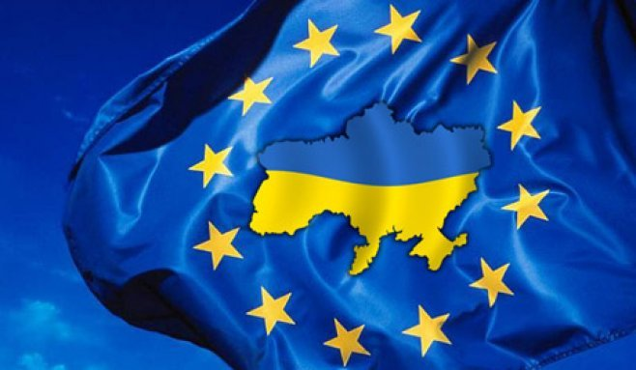
та урядів 28 держав – членів ЄС була підписана економічна частина Угоди – Розділи III «Юстиція, свобода та безпека», IV «Торгівля і питання, пов’язані з торгівлею», V «Економічне та галузеве співробітництво» та VI «Фінансове співробітництво та положення щодо боротьби із шахрайством»,які разом з рештою тексту Угоди становлять єдиний документ.
16 вересня 2014 р. Верховна Рада України та Європейський Парламент синхронно ратифікували Угоду про асоціацію між Україною та ЄС.
Українська Сторона передала до депозитарію ратифікаційні грамоти і завершила таким чином всі внутрішньодержавні процедури.

